

KDM2421 GPIO告警输出输入案例
（仅供内部使用）

版 本 号： |  | V0.1
** 等 级： |  | ■** □** □**
编 制：
审 核：

修订记录

日期 | 版本号 | 描述 | 作者
2008-9-15 | 0.1 | 初稿完成 | 王黔川

目录

1 案例描述 2
2 案例分析 2
3 解决过程 3
4 解决结果 4
5 总结 5

关键词：
kdm2421、GPIO告警、PINMUX
摘 要：
分析kdm2421的gpio告警输入输出bug的产生原因以及解决过程，并由此得出相关结论。

案例描述
kdm2421是公司监控平台上的一款新产品，其中告警输出输入功能是用GPIO实现的，由于硬
件上的某些设置，如果把告警引脚设置成为输入的话，用万用表量外面某个器件引脚的电平能够出现高电平，但在开发的过程中发现这个引脚始终不能被拉高。

案例分析
由于GPIO的相关操作在UBL、BOOT、KERNEL、业务上，均有修改，但现在还不知道到底
是哪个部分或者哪几个部分出了问题，只有一个一个部分挨着查，慢慢排除，下面是几个部分相关的操作：
UBL：kdm2421的EEPROM和Nand Flash写保护是用GPIO实现的，设备上电后默认nand flash和EERPOM处于写保护状态，由于在系统运行时会对flash和EEPROM进行相关操作，所以必须在UBL中必须对它进行解锁，具体做的事情就是使能GPIO的电源，然后进行相应的位的读写，解锁EEPROM和Nand Flash。
BOOT：在u-boot中，会对系统的各个设备进行初始化，包括GPIO；由于Davinci DM6446芯片的很多引脚是复用的，我们必须配置好这些复用的引脚为相应的功能，这就需要进行PINMUX设置；另外在u-boot中涉及到GPIO的就是点灯设置，在kdm2421中，有两个灯，一个运行灯，标示运行状态，另外一个是网口灯，标示网口连接状态，两个灯都是通过GPIO进行点亮的。
Kernel：在内核中，会初始化某些位的输入输出方向，用于告警输出输出，告警输入用于检测告警状态，上层业务会定期的进行查询，告警输出用于设置告警状态，告警输出和输入都是通过置位或者清零GPIO的某些位来设置的。
业务：业务上会调用内核提供的brdwrapper接口用于设置各种状态，其原理也是调用内核的GPIO操作接口。
由此，我们只要一个一个排除，一个一个验证就能解决问题了，另外，我验证的方法是用万用表量硬件部指定的设备电路板上某个器件的某个引脚的电压，用万用表量电压的时候，需要一个地，才能测量起电平，通常我们都是在板子上找那些大块的铁皮（如USB的外壳、串口、网口的外壳）作为地，但却就是这样一个“常识”让我差点走了冤枉路，稍后会讲到原因。

解决过程
通过案例分析，我们只需要一个一个排查即可，排查得方法就是量器件的电平，高电平为正常，
低电平不正常。首先从业务上开始，因为其他几个模块都有可能影响到后面的操作。
- 业务验证
业务上只是用brdwrapper中的接口进行了相关的设置，操作，由于其中的逻辑关系复杂，
无法一个一个走读代码，找出错误，但是我们可以直接不启动业务，让设备只运行操作系统，由此量引脚的电压，通过修改NIP引导业务的APPLOADER，不启动业务，量其电压，发现仍然是低电平，证明我的GPIO设置还是没有成功，由此排除了业务上面操作的错误，问题不存在于业务上。
- Kernel验证
在Kernel中，应用GPIO于点灯、告警输出输入，首先在GPIO初始化时，会设置GPIO的引
脚方向是输出还是输入，然后会把实际告警输出输入的函数加入IOCTL里面去，让上层调用，也就是说，Kernel能够影响的就只有初始化这个阶段了，但是GPIO初始化时就很短的代码，并且经过测试，把本来为告警输入的引脚设置为输出，并将其置位高电平，量其引脚信号，发现其还是低电平，也就是说Kernel不是问题所在，为了验证这个想法，在boot里，不启动操作系统，量引脚的电压，还是不能拉高，那么就证明问提出在UBL或者u-boot里面。
- UBL验证
接下来本来应该是boot验证，但是由于Davinci系统启动流程和其他处理器架构处理器的启动
流程不太一样，在通常的u-boot启动之前还要运行UBL（具体情况请参见案例《Davinci系统启动流程案例》），由于UBL的烧写只能通过串口或者仿真器，不能通过网口，并且是用串口进行烧写的前提条件是芯片不能加载UBL，要不然就只能通过仿真器烧写。因此为了避免实际使用中出现UBL启动完成而u-boot未能启动，导致系统无法运行需要进行重新烧写的情况，当UBL运行中发现u-boot不能启动，就会删除当前的UBL，以便能够进行简单的串口烧写，这样，如果按照之前的验证方式，即不启动u-boot只启动UBL就不能实现，为了简单起见，这里就先验证UBL是否有问题。
在UBL里面，只在解锁的地方涉及到了GPIO，首先使能GPIO的电源，然后置相应位解锁，现在在验证过程中，把电源加载和设置状态的代码全部去掉，然后量电压，发现电压还是不能被拉高，这样，按照我们的分析，问题应该出在u-boot里面了。
- 问题解决
正当我准备进行u-boot验证的时候，在与硬件部的交流过程中，得到一个以前想当然却错误的
知识，通常在用万用表量电压的时候，GND都是靠在板子上有大量铁皮的地方，如USB口、网卡外面的铁皮，但是硬件部的同事告诉我那样是不对的，在外面罩着铁盒子的时候，这些铁皮可以作为GND用，但是如果把铁盒子去掉的话，这个就不能作为GND了。这个消息真是晴天霹雳，因为这意味着着我以前做的工作全都白费了。
于是，准备把业务、kernel、UBL重新再验证一遍，这个时候却再度从硬件部传来好消息，发现硬件驱动组的同事那里能够正常工作，经过一系列的探讨、交流、比较源码，发现在u-boot里面设置davinci的PINMUX0时候，设置错误，PINMUX0的最后5位是用来设置GPIO的相关引脚复用的，在我们这里没有把告警输入输出设置为GPIO，导致对GPIO的控制不起作用，无法让外部器件拉高电平。如下图所示：
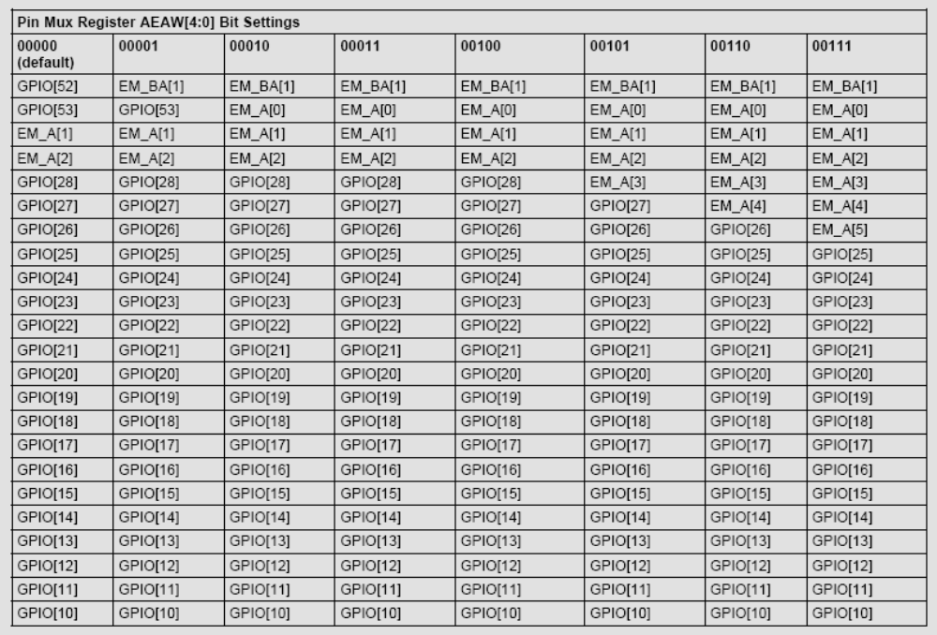

解决结果
将PINMUX0的最后5位设置正确，将芯片的相关引脚复用为GPIO，就能够正常地拉高电平了。

总结
1.这个问题虽然简单，但很典型，在实际解决问题的过程中，需要把导致问题出现可能的原因
分析完整，然后再逐一排查，定位问题。
2.在解决问题陷入困境的时候，多多和同事交流往往能够取到意想不到的效果。
3.在解决完问题之后，发现案例库里面有类似问题的案例，不同的是那个案例是从硬件上解决
该问题的，所以在遇到一些难解决的问题时，可以先参考案例库里面有没有类似的问题，可以给与很多启示。

